华南农业大学期末考试试卷（A卷）
2015~2016学年第1 学期 考试科目：高等数学AⅠ
考试类型：（闭卷）考试 考试时间： 120 分钟
学号 姓名 年级专业

题号 | 一 | 二 | 三 | 四 | 总分
得分
评阅人

得分

一、填空题（本大题共5小题，每小题3分，共15分）
1．函数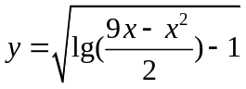的定义域是 。
2．设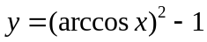，则= 。
3．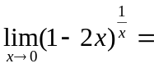 。
4．不定积分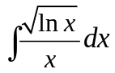= 。

5．反常积分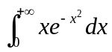= 。
得分

二、单项选择题（本大题共5小题，每小题3分，共15分）
1．设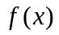在内连续，且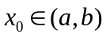，则在点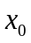处 （ ）
A．的极限存在且可导 B．的极限存在但不一定可导
C．的极限不存在但可导 D．的极限不一定存在
2．若为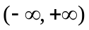内的可导的奇函数，则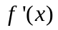为内的 （ ）
A．奇函数 B．偶函数 C．非奇非偶函数 D．可能奇函数，可能偶函数
3．若连续，设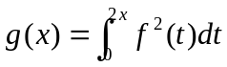，则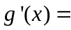 （ ）
A．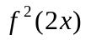 B．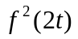 C．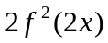 D．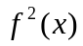
4．若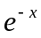是的原函数，则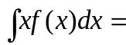 （ ）
A．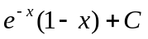 B．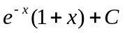 C．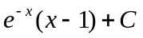 D．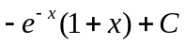
5．下列曲线没有铅直渐近线的是 （ ）
A．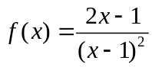 B．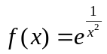 C．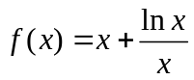 D．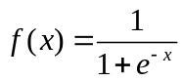
得分

三、计算题（本大题共7小题，每小题8分，共56分）
1.5CM
1. 求极限 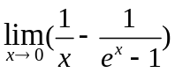。

2. 讨论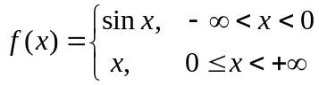在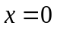处的连续性和可导性。

3. 设参数方程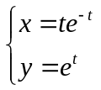确定是的函数，求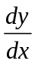和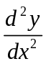。

4．计算不定积分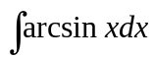。

5．设方程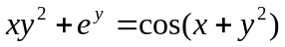确定隐函数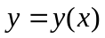并满足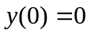，求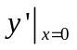。

6．试确定曲线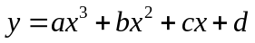中的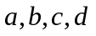，使得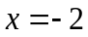处曲线有水平切线，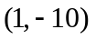为拐点，且点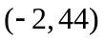在曲线上。

7．计算定积分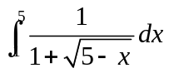。

得分

四、解答题（本大题共 3 小题，第1、2小题 4分，第3小题 6分，共 14 分）
1.5CM
1．证明不等式：当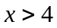时，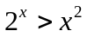。

- 设和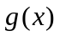在可导，且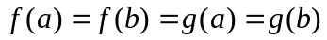，证明：在内至少存在一点，使得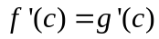。

3. 设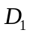由抛物线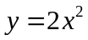和直线，及所围成的平面区域；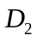是由抛物线和直线及所围成的平面区域，其中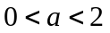。
- 试求平面区域与的面积之和；（2）试求绕轴旋转而成的旋转体的体积；（3）试求绕轴旋转而成的旋转体的体积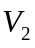；（4）问当为何值时，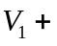取得最大值？试求此最大值。

华南农业大学期末考试试卷（A卷）
2015~2016学年第1 学期 考试科目：高等数学AⅠ参考答案

一、填空题（本大题共5小题，每小题3分，共15分）
1．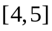 2．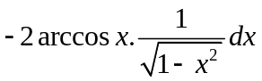 3．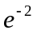 4．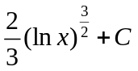 5．
二、单项选择题（本大题共5小题，每小题3分，共15分）
1．B 2．B 3．C 4．B 5．D
三、计算题（本大题共7小题，每小题8分，共56分）
1.5CM
1. 求极限 。
解：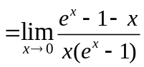．．．．．．．．．．．．．．．．1分
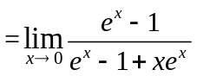．．．．．．．．．．．．．．．．4分
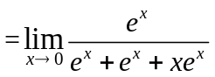．．．．．．．．．．．．．．．．6分
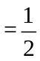．．．．．．．．．．．．．．．．8分

2. 讨论在处的连续性和可导性。
解：因为
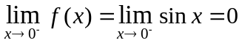．．．．．．．．．．．．．．．．1分
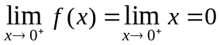．．．．．．．．．．．．．．．．2分
而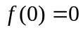，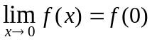，故在处连续。．．．．．．．．．．．．．．．．3分
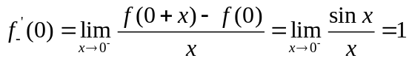．．．．．．．．．．．．．．．．5分
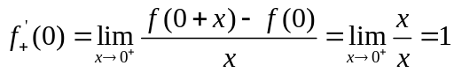．．．．．．．．．．．．．．．．7分
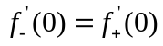，从而可导。．．．．．．．．．．．．．．．．8分

3. 设参数方程确定是的函数，求和。
解：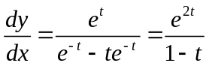．．．．．．．．．．．．．．．．3分
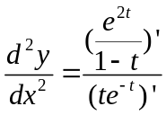．．．．．．．．．．．．．．．．5分
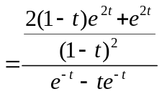．．．．．．．．．．．．．．．．7分

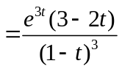．．．．．．．．．．．．．．．．8分
4．计算不定积分。
解：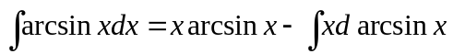．．．．．．．．．．．．．．．．2分
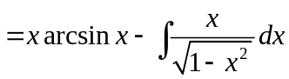．．．．．．．．．．．．．．．．4分
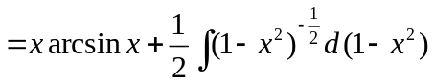．．．．．．．．．．．．．．．．6分
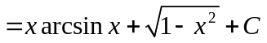．．．．．．．．．．．．．．．．8分
- 设方程确定隐函数并满足，求。
解：方程两边对求导，得
．．．．．．．．．．．．．．．．4分
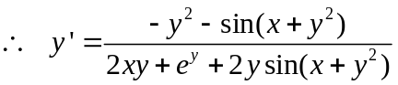．．．．．．．．．．．．．．．．6分
又，得，．．．．．．．．．．．．．．．．7分
代入得
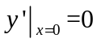．．．．．．．．．．．．．．．．8分

6．试确定曲线中的，使得处曲线有水平切线，为拐点，且点在曲线上。
解：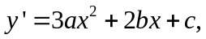．．．．．．．．．．．．．．．．1分
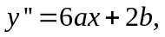．．．．．．．．．．．．．．．．2分
由题意得
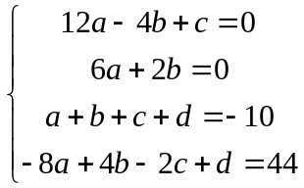．．．．．．．．．．．．．．．．6分
解得．．．．．．．．．．．．．．．．8分
7．计算定积分。
解：令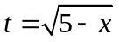，则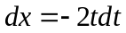．．．．．．．．．．．．．．．．2分
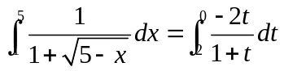．．．．．．．．．．．．．．．．4分
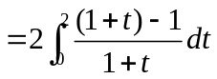．．．．．．．．．．．．．．．．5分
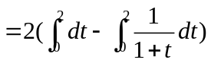．．．．．．．．．．．．．．．．6分
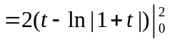．．．．．．．．．．．．．．．．7分
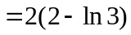．．．．．．．．．．．．．．．．8分
四、解答题（本大题共 3 小题，第1、2小题 4分，第3小题 6分，共 14 分）
1.5CM
1．证明不等式：当时，。
证明：要证原不等式，只需证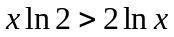
设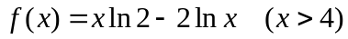
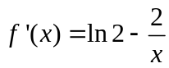．．．．．．．．．．．．．．．．1分
当时，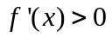，在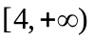上单调增加．．．．．．．．．．．．．．．．2分
所以当时，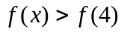．．．．．．．．．．．．．．．．3分
即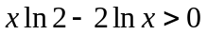，所以，所以．．．．．．．．．．．．．．．．4分
2．设和在可导，且，证明：在内至少存在一点，使得。
解：设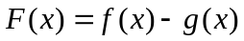．．．．．．．．．．．．．．．．1分
则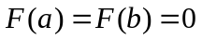，在内满足罗尔中值定理．．．．．．．．．．．．．．．．2分
所以在内至少存在一点，使得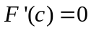，．．．．．．．．．．．．．．．．3分
即．．．．．．．．．．．．．．．．4分

3．设由抛物线和直线，及所围成的平面区域；是由抛物线和直线及所围成的平面区域，其中。
- 试求平面区域与的面积之和；（2）试求绕轴旋转而成的旋转体的体积；（3）试求绕轴旋转而成的旋转体的体积；（4）问当为何值时，取得最大值？试求此最大值。
解：（1）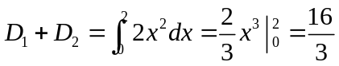；．．．．．．．．．．．．．．．．1分
（2）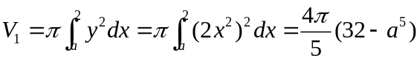；．．．．．．．．．．．．．．．．2分
（3）；．．．．．3分
（4）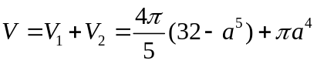， 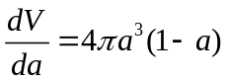，．．．．．．．．．．．4分

当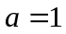时，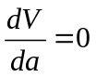，当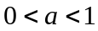时，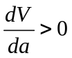，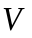单调增；．．．．．．．．．5分

当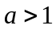时，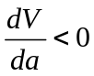，单调减；则时最大，且最大值为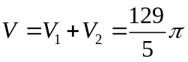.．．．．．．．．．．．．．．．．6分

